**워크플로우관리시스템(BE301_0244) Homework#1**

20221101119 이상민

컴퓨터과학과

Exercise 4.1 Optimize data usage  
연습 4.1 데이터 사용 최적화

Consider the following sequential process modeled in terms of a role/route diagram in Figure 4.36:  
그림 4.36의 역할/경로도에 따라 모델링된 다음 순차 프로세스를 고려합니다.

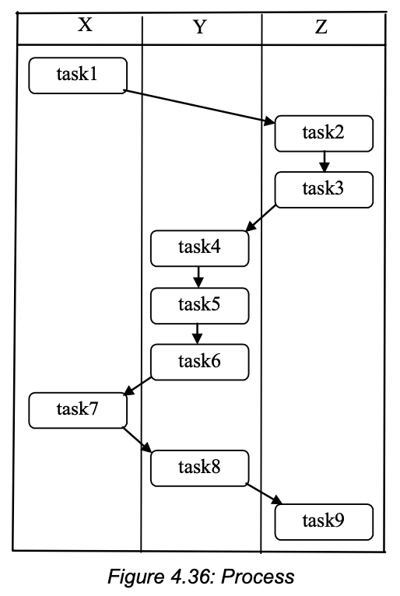

There are nine tasks and the employees are divided into three resource classes (roles): X, Y, and Z.  
9개의 태스크가 있으며 직원은 X, Y, Z의 3가지 리소스 클래스(롤)로 나뉩니다.

Each task needs to be executed by someone with the appropriate role.  
각 태스크는 적절한 역할을 가진 사람이 수행해야 합니다.

a) Model the process definition in terms of a Petrinet.  
a) 페트리넷의 관점에서 프로세스 정의를 모델링합니다.

Answer :

b) Is the role/route-diagram appropriate for the specification of workflow processes?  
b) 역할/루트 다이어그램이 워크플로우 프로세스의 지정에 적합한가?

Answer : 역할/루트 다이어그램은 병렬, 선택, 병합등의 다양한 형식을 나타낼 수 없기 때문에 적합하지 않습니다.

For the execution of the workflow process the following nine data elements are relevant: D1, D2, ... , D9.  
워크플로우 프로세스의 실행에는 D1, D2, ..., D9의 9가지 데이터 요소가 관련되어 있습니다.

The relationships between data elements and tasks are given in the following CRUD matrix.  
데이터 요소와 태스크 간의 관계는 다음 CRUD 매트릭스에 나와 있습니다.

Assume that only the data elements and their usage are relevant for the ordering of tasks.  
작업 순서와 관련된 것은 데이터 요소와 데이터 요소의 사용뿐이라고 가정합니다.

The sequential process shown in the role/route diagram is far from optimal, e.g., task 4 can be executed directly after task 1; there is no need to wait for task 2 and task3.  
역할/루트 다이어그램에 표시된 순차 프로세스는 최적과는 거리가 멀다. 예를 들어 태스크 4는 태스크 1 직후에 실행할 수 있다.태스크 2와 태스크 3을 기다릴 필요가 없다.

c) Improve the process by making it more parallel.  
c) 프로세스를 보다 병렬로 만들어 프로세스를 개선합니다.

Answer :

d) Is it a good idea to combine tasks? If so, which tasks are proper candidates?  
d) 작업을 결합하는 것이 좋은 생각인가요? 그렇다면 어떤 작업이 적절한 후보입니까?

Answer : Task2와 3, 그리고 Task 4,5,6은 함께 처리를 할 수 있기에 작업을 결합하는 것이 좋습니다.

Exercise 4.4 Search for errors  
연습 4.4 오류 검색

Consider the following process definitions shown in Figures 4.43, 4.44 and 4.45:  
그림 4.43, 4.44 및 4.45에 표시된 다음 프로세스 정의를 고려합니다.

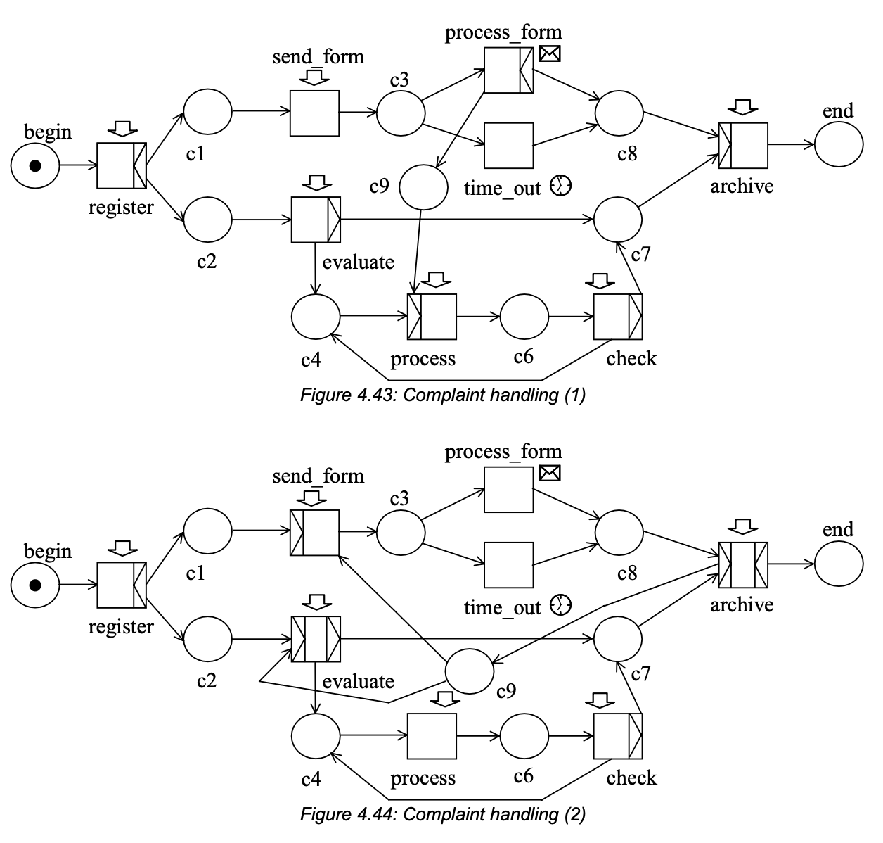

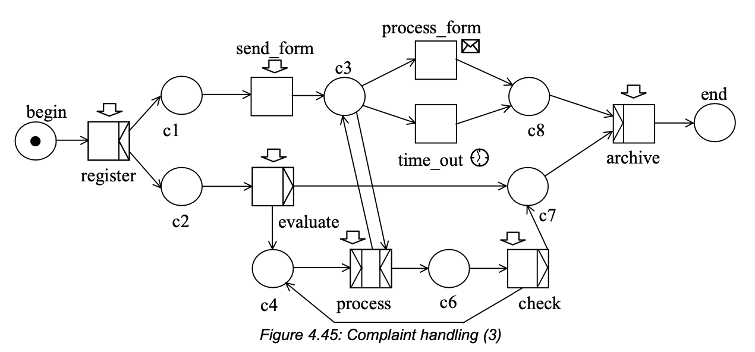

Answer for each process definition the following questions:  
각 프로세스 정의에 대해 다음 질문에 답합니다.

a) Is the process definition correct?

b) If not, show the error (reachability graph and/or place invariants)?

Answer

Figure 4.43 : timeout이 발생하여 evaluate가 c4의 토큰을 생성하면 프로세스는 c8 및 c4 마킹 상태에서 교착 상태가 됩니다.

Figure 4.44 : c9은 빈 공간으로 시작하여 빈 상태로 유지되므로 토큰이 c1 및 c2에 배치되면 프로세스를 계속할 수 없습니다.

Figure 4.45 : 아래 처리부의 토큰이 c4에 도달하기 전에 처리의 상부가 c8에 도달하면 프로세스는 기동할 수 없게 되어 c8, c4 마킹 상태에서 프로세스가 교착 상태가 된다.

Exercise 4.5 Performance analysis 1  
연습 4.5 퍼포먼스 분석 1

Consider the following process:  
다음 프로세스를 고려합니다.

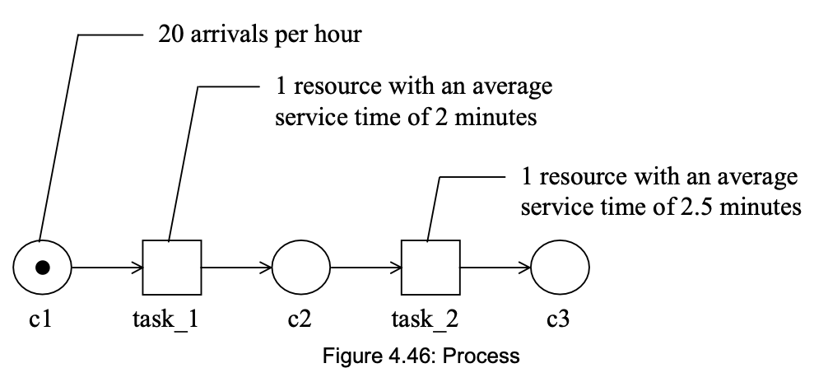

a) Determine the following performance indicators:

-[ Occupation rate (utilization) for each resource,

- Average WIP (work in progress),

- Average flow time (throughput time), and

- Average waiting time for each task.

Answer :

L = ρ/(1-ρ), S = W+1/μ = 1/(μ-λ), W = L/μ = ρ/(μ-λ)

|  |  |  |  |  |  |  |
| --- | --- | --- | --- | --- | --- | --- |
|  | λ | μ | ρ | L | S | W |
| Task 1 | 20 | 60/2 =30 | 0.67 | 2 | 0.1 | 0.066 |
| Task 2 | 20 | 60/2.5=24 | 0.83 | 5 | 0.25 | 0.208 |

= 7, =0.274 (16.5분), = 0.35 (21분)

Task 2 is a check task.

The management thinks about a selective execution of this task where only 25% of the cases are checked.

The average service time of this new task is 6 minutes.

b) Determine the performance indicators again:

- Occupation rate (utilization) for each resource,

- Average WIP (work in progress),

- Average flow time (throughput time), and

- Average waiting time for each task.

Answer :

|  |  |  |  |  |  |  |
| --- | --- | --- | --- | --- | --- | --- |
|  | λ | μ | ρ | L | S | W |
| Task 1 | 20 | 60/2=30 | 0.67 | 2 | 0.1 | 0.066 |
| Task 2 | 5 | 60/6=10 | 0.5 | 1 | 0.2 | 0.1 |

=3, =0.1+1/4*0.2=0.15(9분)

a보다 b에서 총 12분을 줄였다.